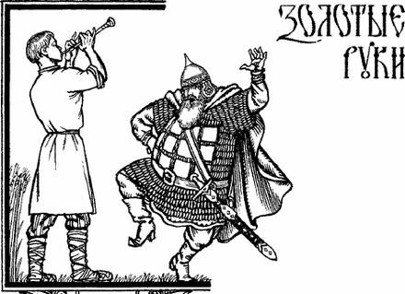Жили-были семь братьев, семь Симеонов – семь работничков.Ладные да статные, до дела хваткие, руки золотые. Идут как-то раз Симеоны по полю, пашню пашут, хлеб сеют.В ту пору ехал мимо царь с воеводами, глянул на поле, увидал семь работников, удивился.– Что, – говорит, – такое? На одном поле семь пахарей росту одинакового и все на одно лицо. Разузнайте, кто такие эти работнички.Побежали слуги царские, привели к царю семь Симеонов – семь работничков.– Ну, – говорит царь, – отвечайте: кто вы такие и какое дело делаете?Отвечают ему молодцы:– Мы семь братьев, семь Симеонов – семь работничков. Пашем мы землю отцовскую и дедову, и каждый своему ремеслу обучен.– Ну, – спрашивает царь, – кто какому ремеслу обучен?Старший говорит:– Я – Симеон-кузнец, начну ковать – только цветы золотые с наковальни летят, малиновым звоном звенят! Могу сковать и столб – от земли аж… до неба!– Я, – говорит второй, – Симеон-плотник, неуклюж, но дюж, могу корабль построить.– А я, – третий говорит, – Симеон-мореход, тот, что по воде корабли ведёт.– А я, – говорит четвёртый, – Симеон-звездочёт. Звёзды считаю, ни одной не потеряю.– А я, – пятый говорит, – Симеон-стрелец, на лету и муху из лука бью.– А я, – говорит шестой, – Симеон-хлебороб, за один день вспашу, и посею, и урожай соберу, и колоска не уроню.– А я, – говорит седьмой, – Симеон-певец, на дуде игрец, да так сыграю, что всех вас развеселю.Тут вывернулся воевода царский:– Ой, царь-батюшка! Работнички нам надобны, а плясуна-игреца вели прочь прогнать! Такие только зря хлеб едят да квас пьют!– Пожалуй, – говорит, царь.А Симеон-младшенький, тот, что дудочник да песенник, поклонился царю и говорит:– Дозволь мне, царь-батюшка, моё дело показать, на дудочке песенку сыграть?– Что ж, – говорит царь, – сыграй напоследок да и вон из моего царства!Взял Симеон-младшенький дудочку, из берёсты резанную, поднёс к губам, заиграл плясовую русскую!Как пошёл тут народ плясать, резвы ножки переставлять! И царь пляшет, и бояре, и стражники. В стойлах лошади в пляс пошли. В хлевах коровушки притоптывают. Петухи да куры приплясывают.А пуще других царский воевода пляшет. С него пот ручьями катится, он бородой трясёт, слёзы по щекам льются.Закричал тут царь:– Перестань играть! Не могу плясать – нет моченьки!Симеон-младшенький и говорит:– Отдыхайте, люди добрые, а ты, воевода, за злой язык, за недобрый глаз ещё попляши.Тут весь народ успокоился – один воевода пляшет. До того плясал, что с ног упал. Лежит на земле, словно рыба на песке. Бросил Симеон-младшенький свою дудочку.– Вот, – говорит, – моё ремесло.Царь смеётся, а воевода зло затаил. Тут царь и приказывает:– Ну, старший Симеон, покажи своё мастерство!Взял старший Симеон молот в пятнадцать пудов, сковал столб от земли до неба синего.– Полезай, – говорит царь Симеону-звездочёту, – погляди кругом: что увидишь?Отвечает Симеон-звездочёт:– Вижу: на море корабли плавают; вижу: на небе новая звёздочка зажглась; вижу: на море-океане, на острове Буяне в золотом дворце Елена Прекрасная у окошка сидит, шёлковый ковёр ткёт.– А она какова? – царь спрашивает.– Такая красавица, что ни в сказке сказать, ни пером описать. Под косой – месяц, на каждой волосинке – по жемчужине.Захотел тут царь Елену Прекрасную себе в жёны добыть. Стал за ней сватов посылать. А злой воевода царя подучивает:– Пошли, царь-батюшка, за Еленой Прекрасной семь братьев, семь Симеонов – они великие искусники. А не привезут Елену Прекрасную – вели их казнью казнить, вели головы рубить.– Ну что ж, пошлю! – говорит царь.И велел он семи Симеонам Елену Прекрасную добыть.– А то, – говорит, – мой меч – ваши головы с плеч!Что тут делать? Запечалились, задумались братья Симеоны…Взял Симеон-мореход топор да и смастерил корабль, снарядил, на воду пустил, паруса ветром надул!Царь повелел злому воеводе с братьями на корабль сесть, за Еленой Прекрасной поплыть, за Симеонами приглядывать. Испугался воевода, побелел, а делать нечего. Не рыл бы другому яму – сам бы в неё не попал.Долго ли, коротко ли ехали – до чужого царства доехали.Паруса свернули, вёсла стряхнули, в пояс Елене Прекрасной поклонились:– Сватает тебя, Елена Прекрасная, наш батюшка-царь! Прими от него подарки драгоценные!Елена Прекрасная подарки принимает, рассматривает. А злой воевода ей на ухо шепчет:– Не ходи, Елена Прекрасная, царь стар, не удал! В его царстве волки воют, медведи бродят.Разгневалась Елена Прекрасная, сватов с глаз прогнала.– Ну, братцы, – говорит Симеон-младшенький, – вы на корабль идите, паруса поднимите, в путь-дорогу готовьтесь, хлеба запасите, а моё дело – царевну добыть.Тут Симеон-хлебороб за один час морской песок вспахал, рожь посеял, урожай снял, на всю дорогу хлеб напёк.Симеоны корабль к дороге изготовили, Симеон-звездочёт по небу путь определил. Стали братья младшенького Симеона поджидать.А Симеон-младшенький к Елене Прекрасной пошёл.Сидит Елена Прекрасная у окна, шёлковый ковёр ткёт. Сел Симеон-младшенький под окошком да и говорит:– Хорошо у тебя, Елена Прекрасная.А Елена Прекрасная отвечает:– Да разве есть на свете, что лучше? Ты смотри: небо у меня шёлковое, солнце золотое, во́ды серебряные. Разными цветами мои цветы цветут. Разными голосами мои птицы поют, нет лучше края моего – царства моего! Что молчишь, чужеземный сват?А Симеон-младшенький в ответ такую речь повёл:– Хорошо у вас на море-океане, на острове Буяне, а на Руси-матушке во сто крат лучше! У нас луга зелёные, реки синие. У нас поля бескрайние, у заводей берёзки белые, в лугах цветы лазоревые. У нас заря с зарёю сходится, месяц на небе звёзды пасёт. У нас росы медвяные, ручьи серебряные; выйдет пастух на зелёный луг, заиграет на дудочке берестяной – и не хочешь, а за ним пойдёшь!И заиграл тут Симеон-младшенький на дудочке. Вышла Елена Прекрасная на золотой порог. Симеон играет, а сам по саду идёт, а Елена Прекрасная за ним вослед. Симеон через сад – и она через сад. Симеон через луг – и она через луг. Симеон на песок – и она на песок. Симеон на корабль – и она на корабль. Тут братья быстрёхонько сходни сбросили, корабль повернули, в сине море поплыли.Перестал Симеон-младшенький на дудочке играть, тут Елена Прекрасная очнулась, огляделась: кругом море-океан, далеко остров Буян.Грянулась Елена Прекрасная о сосновый пол – полетела в небо голубой звездой, среди других звёзд затерялась. Выбежал Симеон-звездочёт, посчитал на небе звёзды, нашёл звезду новую; Симеон-стрелец пустил в звезду золотую стрелу. Скатилась звезда на сосновый пол, снова стала Еленой Прекрасной.Говорит ей Симеон-младшенький:– Не беги от нас, царевна, от нас никуда не спрячешься. Если тебе так тяжко с нами – отвезём тебя домой, пускай нам царь головы рубит! Не хотим силой да хитростью тебя увозить. Лучше уж сами пропадём.Пожалела Елена Прекрасная Симеонов, а особо Симеона-младшенького, песенника да дудочника.– Не дам тебе, Симеонушка, за себя голову рубить! Поплыву лучше к старому, негожему царю, будь что будет!Вот они день плывут и другой плывут, паруса по ветру полощат… Симеон-младшенький ни на шаг от царевны не отходит, а она с него глаз не сводит.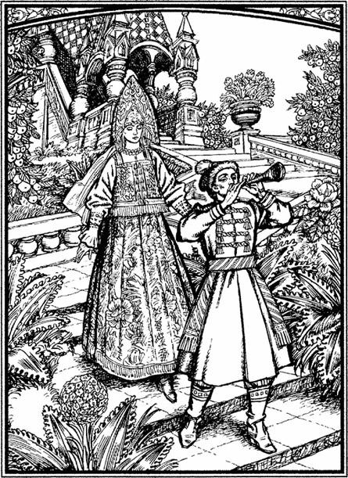А злой воевода всё примечает, злое дело затевает.Вот и берег близко. Созвал воевода всех братьев и говорит:– Выпьем, братцы, за родную сторону!Выпили братья сладкого вина, полегли на палубе кто куда, заснули крепко-накрепко. Было в то вино сонное зелье злое подмешано. Только Симеон-младшенький да Елена Прекрасная того вина не пили.Вот доехали-доплыли они до родной стороны. Спят старшие братья непробудным сном. А Симеон-младшенький рыдает, Елену Прекрасную к царю снаряжает.Оба плачут, расставаться не хотят. Да что поделаешь? Не давши слово – крепись, а давши слово – держись!А злой воевода тем часом к царю побежал и в ноги пал:– Царь-батюшка, Симеон-младшенький на тебя зло таит, тебя хочет убить, царевну себе забрать. Вели его казнить!Только Симеон-младшенький с царевной к царю пришли – Симеона к столбу цепями приковали, стали казнь готовить.Утром повели Симеона-младшенького на лютую казнь. Царевна плачет, жемчужные слёзы льёт, воевода усмехается, царь радуется.Говорит Симеон-младшенький:– Царь немилостивый! По старому обычаю, исполни ты мою последнюю волю, просьбу предсмертную: дозволь последний раз на дудке сыграть?Царь и отвечает:– Не нарушу я обычаев дедовских, играй в свой последний час!Заиграл Симеонушка. Через горы, через долы игра его слышна!Долетела песня до корабля. Услыхали её братья, пробудились от сна глубокого, встрепенулись и говорят:– Знать, беда стряслась с нашим младшеньким!Побежали к царскому дворцу, наступили силой грозной на старого царя:– Отпусти на волю нашего младшенького и отдай ему Елену Прекрасную!Испугался царь и говорит:– Берите, берите братца младшенького, да и царевну в придачу, она мне совсем не нравится. Забирайте скорей!Ну, и был тут пир на весь мир.Попили, поели, песен попели. Потом взял Симеон-младшенький свой рожок, плясовую песню завёл.И царь пляшет, и царевна пляшет, и бояре пляшут, и боярышни. В стойлах лошади в пляс пошли. В хлевах коровушки притоптывают. Петухи, куры приплясывают.А пуще всех воевода пляшет. До того плясал, что упал – и дух из него вон.Свадьбу сыграли, за работу принялись: Симеон-хлебороб хлеб сеет; Симеон-мореход по морям плавает; Симеон-звездочёт звёздам счёт ведёт; Симеон-стрелец Русь бережёт… На всех работы на Руси хватит.А Симеон-младшенький песни поёт, на рожке играет – всем душу веселит, работать помогает.
